
BÁO CÁO BÀI TẬP LAB 7

Môn học : Seminar chuyên đề
ĐỀ TÀI: PHÂN TÍCH DỰ ÁN MICROSERVICE
VỀ WEBSITE THƯƠNG MẠI ĐIỆN TỬ

Giảng viên hướng dẫn: Đỗ Như Tài
Lớp: DCT122C3
Sinh viên: Lê Song Nhật Quyền – 3122411174
Hồ Thái Vũ – 3122411251
Trần Minh Trí – 3122411222
Nguyễn Lê Nhật Minh–3122411125

Thành phố Hồ Chí Minh, tháng 3 năm 2026
Mục Lục
1. Mở đầu và bối cảnh đề tài 4
2. Mục tiêu và phương pháp luận phân tích 4
3. Tổng quan dự án và kiến trúc microservice 5
3.1. Bảng tóm tắt vai trò các service 6
3.2. Hình minh họa kiến trúc tổng thể 7
4. Phân tích tính năng chính của website 8
4.1. Chức năng phía người dùng 8
4.2. Chức năng phía quản trị 9
5. Phân tích frontend ReactJS 9
5.1. Cấu trúc và vai trò các file chính 10
5.2. Phân tích các điểm mạnh của frontend 11
5.3. Quan sát kỹ thuật từ mã nguồn frontend 12
6. Phân tích backend Spring Boot microservices 12
6.1. Phân tích luồng đặt hàng – trục nghiệp vụ trung tâm 13
6.2. Tích hợp service-to-service 13
6.3. Xác thực người dùng bằng JWT và Redis 13
6.4. Quản lý sản phẩm và tồn kho 14
6.5. Notification và Payment 14
7. Nguyên lý hoạt động theo ba mức: ý tưởng – luận lý – vật lý 15
7.1. Luồng đặt hàng 15
7.2. Luồng đăng nhập 15
7.3. Luồng quản lý sản phẩm 16
7.4. Luồng thanh toán VNPay 16
7.5. Tổng hợp giá trị của mô hình ba mức 16
8. Phân tích hình ảnh kiến trúc và luồng dữ liệu 17
9. Đánh giá ưu điểm, hạn chế và hướng phát triển 19
9.1. Ưu điểm 19
9.2. Hạn chế quan sát được từ mã nguồn 19
9.3. Hướng phát triển 20
10. Kết luận 20
Phụ lục A. Danh sách file trọng tâm đã được sử dụng để phân tích 21

BẢNG PHÂN CÔNG CÔNG VIỆC CỦA NHÓM
MSSV | Họ và tên | Nội dung công việc | % tiến độ thực hiện
3122411174 | Lê Song Nhật Quyền | Phân tích frontend ReactJS  Phân tích backend Spring Boot microservices | 100%
3122411125 | Nguyễn Lê Nhật Minh | Phân tích frontend ReactJS  Phân tích backend Spring Boot microservices | 100%
3122411251 | Hồ Thái Vũ | Phân tích frontend ReactJS  Phân tích backend Spring Boot microservices | 100%
3122411222 | Trần Minh Trí | Phân tích frontend ReactJS  Phân tích backend Spring Boot microservices | 100%

BÁO CÁO CUỐI KÌ
BÀI 7: PHÂN TÍCH DỰ ÁN MICROSERVICE
VỀ WEBSITE THƯƠNG MẠI ĐIỆN TỬ

Môn/Bài tập | Bài 7 – Seminar chuyên đề
Chủ đề | Phân tích dự án microservice cho website thương mại điện tử
Phạm vi phân tích | Frontend ReactJS, Backend Spring Boot microservices, Kafka, Redis, MongoDB, VNPay
Ghi chú | Nội dung được biên soạn dựa trên các tệp mã nguồn và đoạn code trọng tâm đã được tổng hợp từ đồ án

Mục tiêu của báo cáo là giải thích hệ thống ở cả góc độ nghiệp vụ và kỹ thuật, không chỉ mô tả “website làm được gì” mà còn chỉ ra “mỗi service và mỗi đoạn code vận hành như thế nào trong toàn bộ hệ thống”.

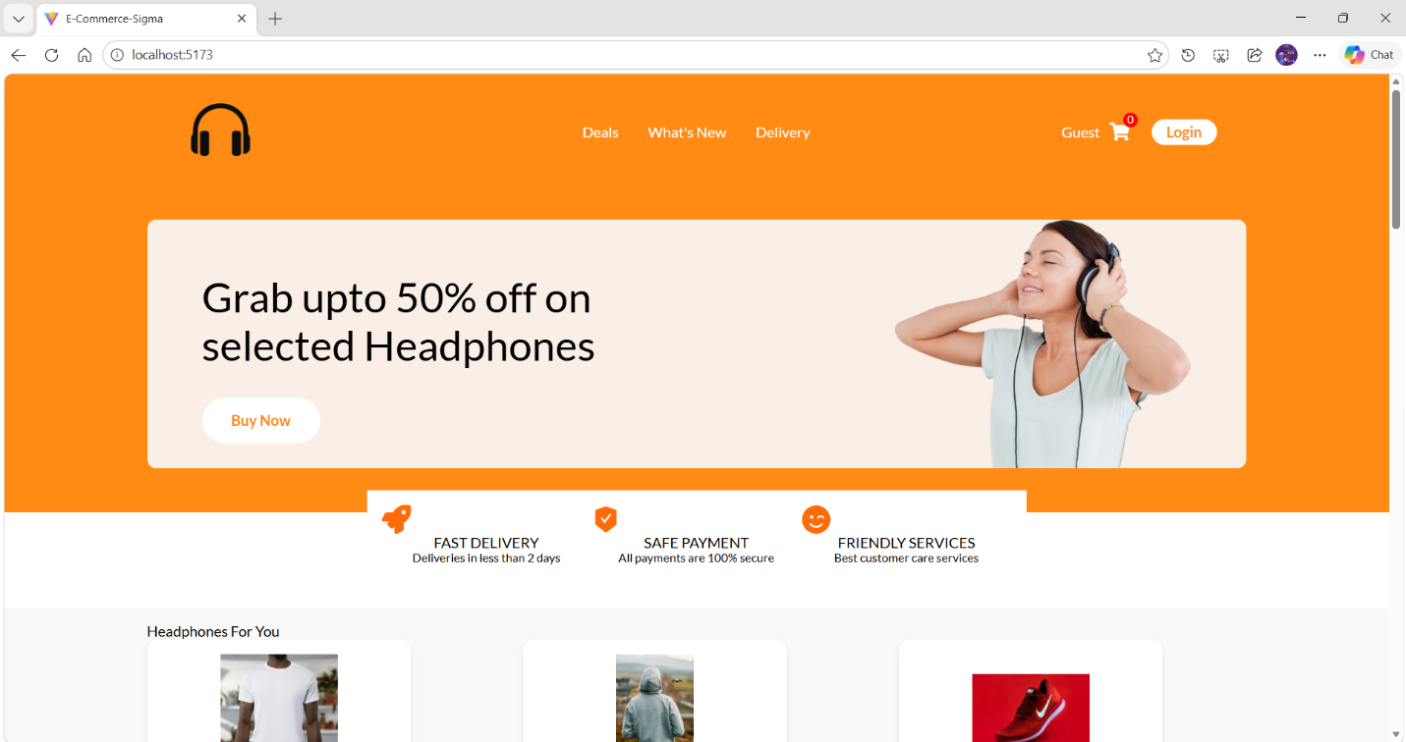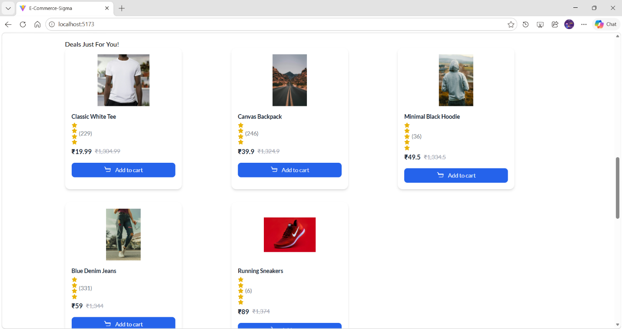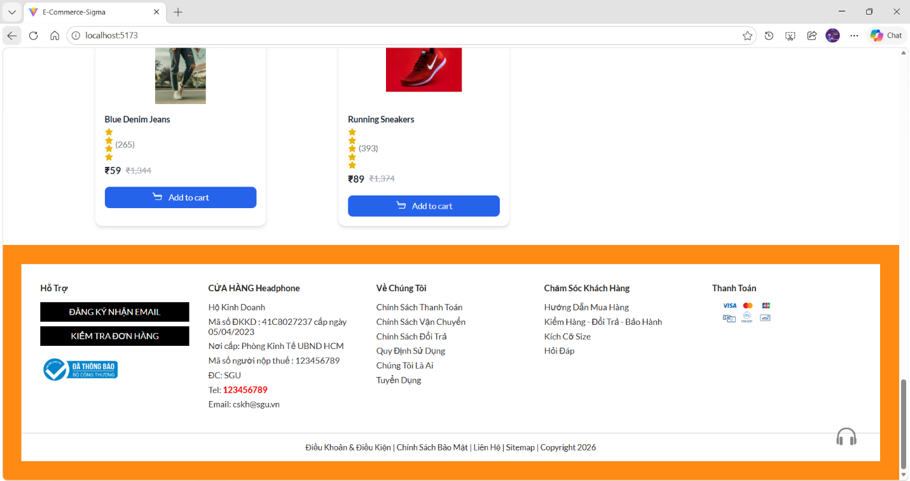

1. Mở đầu và bối cảnh đề tài
Trong các hệ thống thương mại điện tử hiện đại, số lượng chức năng tăng rất nhanh theo nhu cầu thực tế như đăng ký tài khoản, quản lý sản phẩm, đặt hàng, thanh toán, thông báo và quản trị. Nếu toàn bộ chức năng này nằm trong một khối monolithic duy nhất thì việc mở rộng, bảo trì và triển khai sẽ trở nên khó khăn hơn theo thời gian.
Dự án được phân tích trong báo cáo này lựa chọn kiến trúc microservice để tách hệ thống thành nhiều dịch vụ nhỏ, mỗi dịch vụ phụ trách một nghiệp vụ cốt lõi. Cách tiếp cận này phù hợp với bài toán website bán hàng vì từng nhóm chức năng có thể phát triển, triển khai và mở rộng tương đối độc lập.
- Ý nghĩa học thuật: Đề tài giúp minh họa rõ cách chuyển từ tư duy xây dựng website thông thường sang tư duy kiến trúc phân tán có service discovery, gateway và giao tiếp bất đồng bộ.
- Ý nghĩa thực tiễn: Các chức năng trong đồ án bám sát quy trình mua hàng thực tế, từ xem sản phẩm đến thanh toán và nhận email xác nhận.
- Phạm vi báo cáo: Báo cáo tập trung vào các phần mã nguồn quan trọng đã được tổng hợp trong hai thư mục Frontend và Backend, đồng thời phân tích theo góc nhìn nghiệp vụ và kỹ thuật.

2. Mục tiêu và phương pháp luận phân tích
Để tránh việc báo cáo chỉ dừng ở mức kể tên file và mô tả code rời rạc, nội dung được xây dựng theo phương pháp luận phân tích theo lớp. Mỗi lớp trả lời một câu hỏi khác nhau: hệ thống dùng để làm gì, các bước xử lý logic là gì và thành phần nào thực thi các bước đó.
- Mục tiêu 1 – Hiểu kiến trúc hệ thống: Xác định vai trò của Gateway, Eureka Server, User Service, Product Service, Order Service, Notification Service và Payment Service trong tổng thể dự án.
- Mục tiêu 2 – Hiểu chức năng website: Phân tích các nghiệp vụ cốt lõi mà người dùng và quản trị viên thực hiện trên giao diện frontend.
- Mục tiêu 3 – Hiểu mã nguồn: Làm rõ các controller, service, repository, component và store quan trọng, thay vì dàn trải toàn bộ source code.
- Mục tiêu 4 – Hiểu nguyên lý hoạt động: Diễn giải hệ thống theo ba mức ý tưởng, luận lý và vật lý để làm rõ mối quan hệ giữa yêu cầu nghiệp vụ và cài đặt thực tế.
Cách triển khai báo cáo: mỗi chương đều cố gắng đi từ tổng quan đến chi tiết, từ mô tả nghiệp vụ đến giải thích file và hàm tiêu biểu.

3. Tổng quan dự án và kiến trúc microservice
Hệ thống bao gồm một frontend ReactJS và nhiều backend service viết bằng Spring Boot. Mô hình này cho phép giao diện tập trung vào trải nghiệm người dùng, còn backend chia tách rõ trách nhiệm theo nghiệp vụ.
- Frontend ReactJS: Đảm nhiệm hiển thị giao diện, điều hướng trang, quản lý state toàn cục, xử lý giỏ hàng, gửi request API và hiển thị kết quả thanh toán.
- API Gateway: Đóng vai trò cổng vào của hệ thống, giúp tập trung xử lý CORS, security và định tuyến request tới đúng microservice.
- Eureka Server: Là nơi các service đăng ký và tìm thấy nhau, giảm việc cấu hình cứng địa chỉ từng dịch vụ.
- User Service: Xử lý đăng ký, đăng nhập, logout, phát sinh JWT và kiểm soát vòng đời token bằng Redis.
- Product Service: Quản lý danh sách sản phẩm, hỗ trợ phân trang và cập nhật tồn kho khi có đơn hàng mới.
- Order Service: Phụ trách đặt hàng, truy vấn đơn hàng theo người dùng, hủy đơn và phối hợp với các service khác để hoàn chỉnh nghiệp vụ.
- Notification Service: Nghe sự kiện từ Kafka và gửi email thông báo sau khi đơn hàng được tạo.
- Payment Service: Tích hợp VNPay, tạo URL thanh toán và kiểm tra callback trả về sau giao dịch.

3.1. Bảng tóm tắt vai trò các service
Thành phần | Chức năng chính | Công nghệ/ý niệm nổi bật | Giá trị đối với hệ thống
Frontend | Giao diện, routing, modal, giỏ hàng | ReactJS, Context, localforage | Tạo trải nghiệm tương tác với người dùng
Gateway | Nhận request và định tuyến | Spring Cloud Gateway, CORS | Giảm phụ thuộc truy cập trực tiếp tới từng service
Eureka | Đăng ký dịch vụ | Service discovery | Tăng tính linh hoạt cho hạ tầng
User | Xác thực và quản lý tài khoản | JWT, Redis, MongoDB | Cá nhân hóa hệ thống và kiểm soát quyền
Product | Quản lý sản phẩm và tồn kho | Paging, Cache, MongoDB | Đảm bảo dữ liệu hàng hóa nhất quán
Order | Đặt hàng và truy vấn đơn | Feign, MongoTemplate, Kafka | Là trung tâm của luồng mua hàng
Notification | Gửi email | Kafka Consumer, MailSender | Tăng trải nghiệm sau đặt hàng
Payment | Tích hợp VNPay | HMAC SHA512, redirect callback | Cho phép thanh toán trực tuyến

3.2. Hình minh họa kiến trúc tổng thể
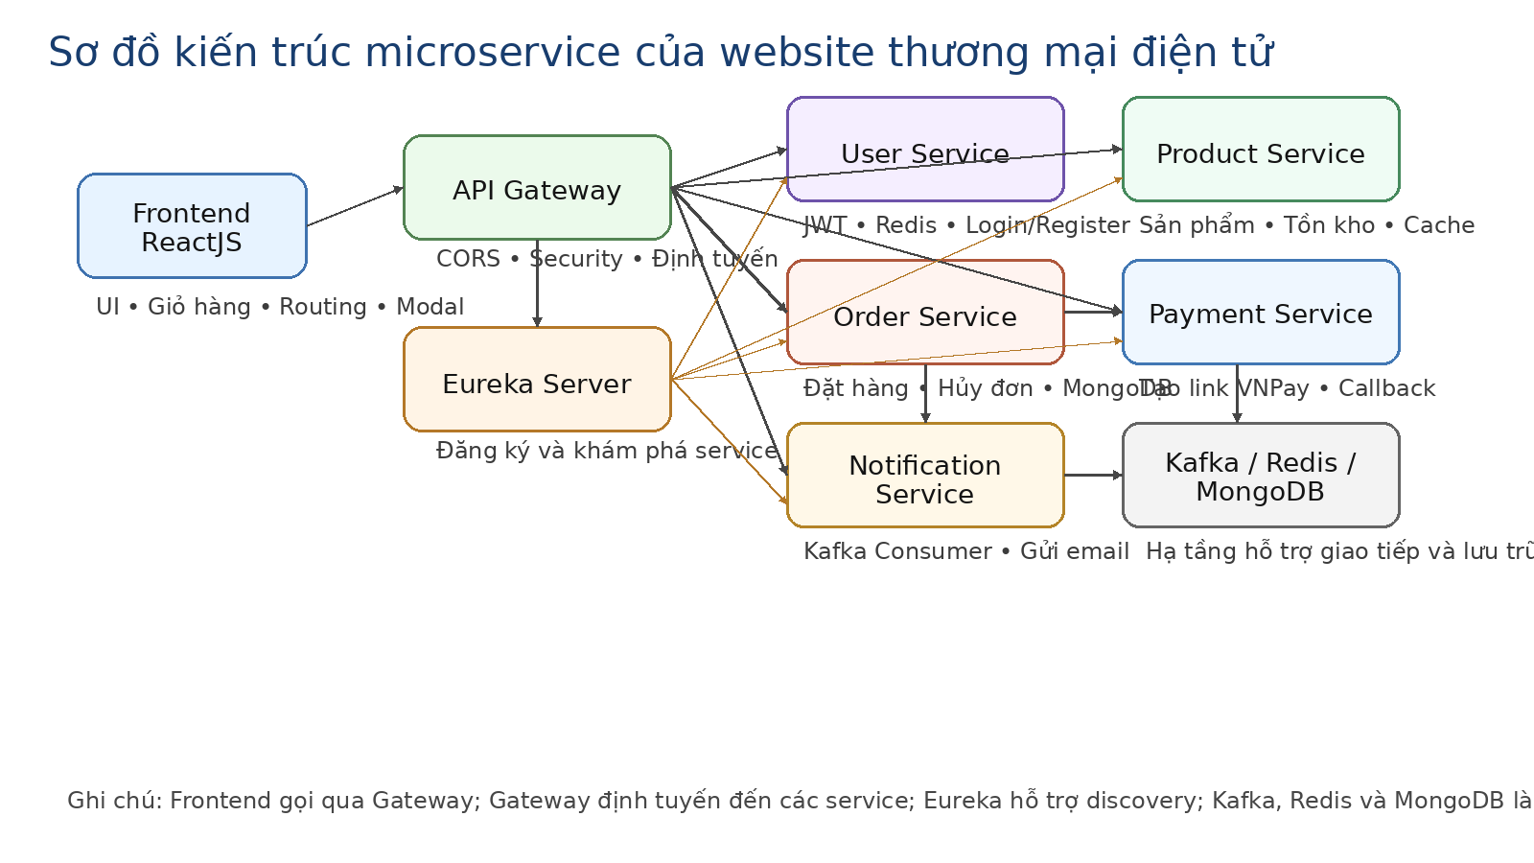
Hình 1. Sơ đồ kiến trúc microservice của hệ thống
- Nhận xét hình: Frontend không gọi từng service theo cách rời rạc mà đi qua Gateway; phía backend được chia thành các dịch vụ nhỏ có thể phối hợp qua discovery, REST call và hạ tầng messaging.
- Ý nghĩa phân tích: Hình kiến trúc giúp người đọc hình dung ngay rằng đây không còn là một website đơn khối mà là một hệ thống phân tán với nhiều điểm giao tiếp.

4. Phân tích tính năng chính của website
Các chức năng chính của website được chia thành hai nhóm: chức năng dành cho người dùng cuối và chức năng dành cho quản trị viên. Cách phân nhóm này phản ánh đúng hai lớp nghiệp vụ phổ biến của hệ thống thương mại điện tử.

4.1. Chức năng phía người dùng
- Xem danh sách sản phẩm: Người dùng vào trang chủ để duyệt sản phẩm theo dạng phân trang, từ đó tối ưu thời gian tải dữ liệu và tạo giao diện dễ theo dõi.
- Thêm vào giỏ hàng: Mỗi sản phẩm có thể được thêm hoặc gỡ khỏi giỏ; trạng thái giỏ hàng được lưu cục bộ để người dùng không mất dữ liệu ngay khi chuyển trang.
- Đăng ký tài khoản: Người dùng tạo tài khoản mới thông qua modal; dữ liệu được chuyển tới user-service để lưu trữ và sinh token xác thực.
- Đăng nhập: Hệ thống xác thực email và mật khẩu, sau đó trả về token cùng thông tin người dùng để frontend cập nhật trạng thái phiên làm việc.
- Đặt hàng: Sau khi nhập số điện thoại, chọn loại giao hàng và phương thức thanh toán, người dùng có thể gửi payload đặt hàng tới order-service.
- Thanh toán COD hoặc VNPay: Hệ thống hỗ trợ cả thanh toán khi nhận hàng và thanh toán online, từ đó phù hợp với hai hành vi mua sắm phổ biến.
- Theo dõi đơn hàng: Người dùng vào trang Delivery để xem lịch sử đơn và trạng thái xử lý của từng đơn.
- Nhận email thông báo: Sau khi đặt hàng thành công, hệ thống tự động gửi email nhằm xác nhận thao tác và tăng độ tin cậy.

4.2. Chức năng phía quản trị
- Dashboard quản trị: Khu vực dashboard tách riêng khỏi phần người dùng phổ thông và được bảo vệ bởi route kiểm tra quyền admin.
- Quản lý sản phẩm: Admin có thể truy cập bảng sản phẩm để quan sát dữ liệu và thao tác nghiệp vụ liên quan đến danh mục hàng hóa.
- Quản lý đơn hàng: Admin theo dõi tình trạng đơn và hỗ trợ các bước xử lý sau bán hàng.
- Quản lý người dùng: Việc quan sát dữ liệu tài khoản giúp quản trị viên nắm được tệp người dùng đang tồn tại trong hệ thống.

5. Phân tích frontend ReactJS
Frontend được xây dựng theo mô hình SPA với ReactJS. Điểm đáng chú ý là mã nguồn không chỉ làm nhiệm vụ hiển thị giao diện mà còn gánh một phần logic nghiệp vụ như quản lý giỏ hàng, kiểm tra quyền truy cập giao diện, điều hướng luồng thanh toán và hiển thị trạng thái đơn hàng.

5.1. Cấu trúc và vai trò các file chính
Tệp/Component | Vai trò nổi bật | Phân tích ngắn
App.jsx | Tổ chức routing | Đây là “bản đồ màn hình” của ứng dụng, gom route người dùng, route admin và trang kết quả thanh toán.
main.jsx | Điểm khởi tạo | Bọc App trong GlobalContext để mọi component có thể chia sẻ store chung.
GlobalContext.jsx | Quản lý state dùng chung | Gom store sản phẩm, auth, modal và orders vào một lớp context duy nhất.
ProtectRoute.jsx | Bảo vệ route admin | Ngăn người dùng không có quyền admin truy cập khu vực dashboard ở lớp giao diện.
products.js | Store sản phẩm và giỏ hàng | Nơi tập trung reducer cho giỏ hàng và hàm confirmOrder – một hàm cầu nối rất quan trọng với backend.
OrderSummary.jsx | UI checkout | Thu thập thông tin giao hàng, phương thức thanh toán và kích hoạt quá trình đặt đơn.
Modal.jsx | Đăng nhập/đăng ký | Tận dụng cùng một form để xử lý cả login và register, giúp giao diện gọn hơn.
DeliveryView.jsx | Theo dõi đơn hàng | Khi có user hợp lệ thì tự tải dữ liệu đơn; nếu chưa login thì mở modal xác thực.
PaymentResult.jsx | Kết quả VNPay | Đọc response code trên URL và phản hồi lại trạng thái cho người dùng.

5.2. Phân tích các điểm mạnh của frontend
- Routing rõ ràng: Các màn hình chính được định nghĩa tập trung trong App.jsx, giúp dễ lần theo luồng sử dụng của người dùng.
- State dùng chung hợp lý: GlobalContext giúp các component ở xa nhau vẫn truy cập được cùng một nguồn dữ liệu mà không phải truyền props nhiều tầng.
- Giỏ hàng có lưu trữ cục bộ: Việc dùng localforage giúp dữ liệu cart không bị mất ngay khi người dùng reload hoặc chuyển trang.
- Luồng checkout tương đối hoàn chỉnh: Frontend biết phân nhánh giữa COD và VNPay, từ đó nối được với payment-service theo đúng nghiệp vụ.
- Bảo vệ dashboard ở tầng UI: ProtectRoute tuy chưa thay thế được backend authorization, nhưng vẫn giúp hạn chế truy cập sai ở lớp giao diện.

5.3. Quan sát kỹ thuật từ mã nguồn frontend
- Tách logic và UI: Một số logic nghiệp vụ quan trọng được đặt trong store thay vì để rải rác trong component, điều này giúp code dễ đọc hơn.
- Payload checkout tương đối giàu thông tin: Dữ liệu gửi sang backend không chỉ có danh sách sản phẩm mà còn có số điện thoại, loại giao hàng, phí giao hàng và phương thức thanh toán.
- Có chi tiết cần chuẩn hóa: Trong các đoạn code được tổng hợp có sự không đồng nhất giữa chuỗi “VNPAY” và “VNPay”; đây là điểm cần rà soát để tránh lỗi rẽ nhánh thanh toán.

6. Phân tích backend Spring Boot microservices
Phần backend thể hiện rõ tư duy chia nhỏ hệ thống theo nghiệp vụ. Mỗi service được tổ chức theo mô hình quen thuộc của Spring Boot gồm controller, service và repository, nhưng điểm nổi bật nằm ở chỗ các service còn phải giao tiếp với nhau qua Feign, qua Gateway và qua Kafka.

6.1. Phân tích luồng đặt hàng – trục nghiệp vụ trung tâm
- OrderController.placeOrder: Nhận payload từ frontend, kiểm tra tình trạng user_id, xác định phương thức thanh toán rồi chuyển việc xử lý chính sang OrderService.
- OrderService.placeOrder: Là hạt nhân của luồng đặt hàng: đặt trạng thái PENDING, gọi product-service để trừ tồn kho, lưu đơn vào MongoDB và phát event sang Kafka.
- OrderService.findByUserId: Cho phép người dùng xem lịch sử đơn thông qua truy vấn MongoDB theo user_id.
- OrderService.cancelOrder: Hỗ trợ nghiệp vụ hủy đơn bằng cách cập nhật trạng thái sang CANCELED thay vì xóa dữ liệu vật lý.

6.2. Tích hợp service-to-service
- Feign Client: ProductClient sử dụng @FeignClient(name = 'product-service') để order-service gọi product-service theo phong cách interface Java thay vì tự viết code HTTP thủ công.
- REST call ở notification-service: UserClient gọi user-service để lấy email theo userId, qua đó nối luồng thông báo với dữ liệu người dùng.
- Messaging bất đồng bộ: OrderEventProducer gửi JSON sang Kafka topic, tách riêng giai đoạn gửi email khỏi luồng đặt hàng chính.

6.3. Xác thực người dùng bằng JWT và Redis
- Đăng ký: UserService kiểm tra email trùng, mã hóa mật khẩu, lưu người dùng, sinh token JWT và đồng thời ghi token vào Redis.
- Đăng nhập: Hệ thống xác nhận email và password, sau đó tạo token mới và trả lại thông tin user cho frontend.
- Logout: Controller kiểm tra Authorization header, xác minh token trong Redis rồi xóa khóa để vô hiệu hóa phiên.
- JWTUtil: Token chứa subject và nhiều claim như id, username, role, thời điểm tạo và thời điểm hết hạn; đây là cơ sở để frontend duy trì phiên làm việc.

6.4. Quản lý sản phẩm và tồn kho
- Lấy sản phẩm theo trang: ProductController kết hợp Pageable và ProductService để trả dữ liệu theo page/size, phù hợp với frontend hiển thị phân trang.
- Cache danh sách sản phẩm: Phương thức getAllProducts được đánh dấu @Cacheable, cho thấy đồ án đã quan tâm đến tối ưu truy xuất dữ liệu đọc nhiều.
- Giảm số lượng tồn kho: Endpoint decrease-quantity kiểm tra lượng tồn còn đủ hay không trước khi trừ, tránh phát sinh đơn vượt quá hàng có sẵn.
- Tạo sản phẩm hoặc cộng dồn tồn kho: createProduct không tạo trùng theo productCode mà cộng thêm số lượng nếu sản phẩm đã tồn tại.

6.5. Notification và Payment
- Notification qua Kafka: Consumer nhận message, parse JSON, lấy email từ user-service rồi gửi thư bằng EmailService; đây là luồng bất đồng bộ điển hình.
- Tích hợp VNPay: PaymentController tạo bộ tham số, sinh chữ ký HMAC SHA512 và trả URL cho frontend; callback sau đó kiểm tra chữ ký trước khi redirect về giao diện.
- Giá trị kiến trúc: Việc tách payment-service và notification-service ra khỏi order-service giúp giảm tải cho luồng đặt hàng chính và làm hệ thống rõ trách nhiệm hơn.

7. Nguyên lý hoạt động theo ba mức: ý tưởng – luận lý – vật lý
Phân tích theo ba mức giúp nhìn cùng một luồng nghiệp vụ dưới ba góc độ khác nhau. Đây là phần quan trọng nhất của báo cáo vì nó nối trực tiếp giữa yêu cầu nghiệp vụ và cách mã nguồn được cài đặt.

7.1. Luồng đặt hàng
Luồng đặt hàng là đại diện rõ nhất cho tư duy microservice vì một thao tác trên giao diện phải kéo theo nhiều bước phối hợp ở phía sau.
- Mức ý tưởng: Người dùng muốn mua hàng nhanh, biết kết quả sớm và nhận được xác nhận sau khi đặt hàng.
- Mức luận lý: Frontend gom giỏ hàng thành payload, order-service tiếp nhận, product-service trừ tồn kho, order-service lưu đơn rồi phát sự kiện thông báo.
- Mức vật lý: Các file tham gia trực tiếp gồm OrderSummary.jsx, products.js, OrderController.java, OrderService.java, ProductClient.java, OrderEventProducer.java và OrderEventConsumer.java.

7.2. Luồng đăng nhập
Đăng nhập là luồng mở khóa các chức năng cá nhân hóa như đặt hàng, xem đơn và vào dashboard quản trị.
- Mức ý tưởng: Hệ thống cần biết ai đang sử dụng để cá nhân hóa dữ liệu và kiểm soát quyền.
- Mức luận lý: Frontend gửi email/password, user-service kiểm tra mật khẩu, JWTUtil sinh token và Redis lưu token còn hiệu lực.
- Mức vật lý: Các thành phần chính là Modal.jsx, auth store, UserController.java, UserService.java, JWTUtil.java, UserRepo.java và Redis.

7.3. Luồng quản lý sản phẩm
Đây là luồng kết hợp giữa nhu cầu xem dữ liệu phía người dùng và nhu cầu đảm bảo tồn kho phía backend.
- Mức ý tưởng: Người dùng cần xem sản phẩm nhanh và chính xác; hệ thống phải tránh bán vượt số lượng thực có.
- Mức luận lý: Frontend gọi API lấy sản phẩm, product-service phân trang và cache; khi có đơn mới thì order-service gọi endpoint giảm tồn kho.
- Mức vật lý: Các tệp tiêu biểu gồm Products.jsx, Product.jsx, products.js, ProductController.java, ProductService.java và ProductRepo.java.

7.4. Luồng thanh toán VNPay
Luồng này minh họa việc tích hợp hệ thống bên ngoài vào kiến trúc nội bộ của dự án.
- Mức ý tưởng: Người dùng có thêm phương án thanh toán online thay vì chỉ COD.
- Mức luận lý: Frontend yêu cầu payment-service tạo link, người dùng sang cổng VNPay, sau đó callback được xác thực và phản hồi ngược về giao diện.
- Mức vật lý: Các file trọng tâm là products.js, PaymentController.java, PaymentConfig.java và PaymentResult.jsx.

7.5. Tổng hợp giá trị của mô hình ba mức
- Giá trị sư phạm: Cách tách thành ba mức giúp người đọc không bị “ngợp” bởi code ngay từ đầu mà hiểu dần từ bài toán đến triển khai.
- Giá trị phân tích: Một luồng nghiệp vụ có thể được nhìn đồng thời ở mức mục tiêu, mức thuật toán xử lý và mức file/hàm cụ thể, từ đó báo cáo trở nên logic hơn.
- Giá trị trình bày: Khi thuyết trình, người viết có thể lần lượt nói “hệ thống muốn gì – hệ thống xử lý ra sao – đoạn code nào thực hiện”, giúp phần trình bày mạch lạc hơn.

8. Phân tích hình ảnh kiến trúc và luồng dữ liệu
Ngoài phần mô tả văn bản, sơ đồ minh họa giúp người đọc nhìn được các mối liên hệ chính trong hệ thống. Hình ảnh không thay thế phần giải thích, nhưng làm tăng độ rõ ràng khi trình bày báo cáo trước giảng viên hoặc hội đồng.
- Cách đọc sơ đồ: Nên đọc từ trái sang phải: bắt đầu từ thao tác người dùng trên frontend, sau đó theo dõi sang order-service, product-service, payment-service và notification-service.
- Điểm nổi bật của sơ đồ: Sơ đồ cho thấy có cả giao tiếp đồng bộ bằng REST/Feign và giao tiếp bất đồng bộ bằng Kafka; đây là điểm làm nên bản sắc microservice của đồ án.
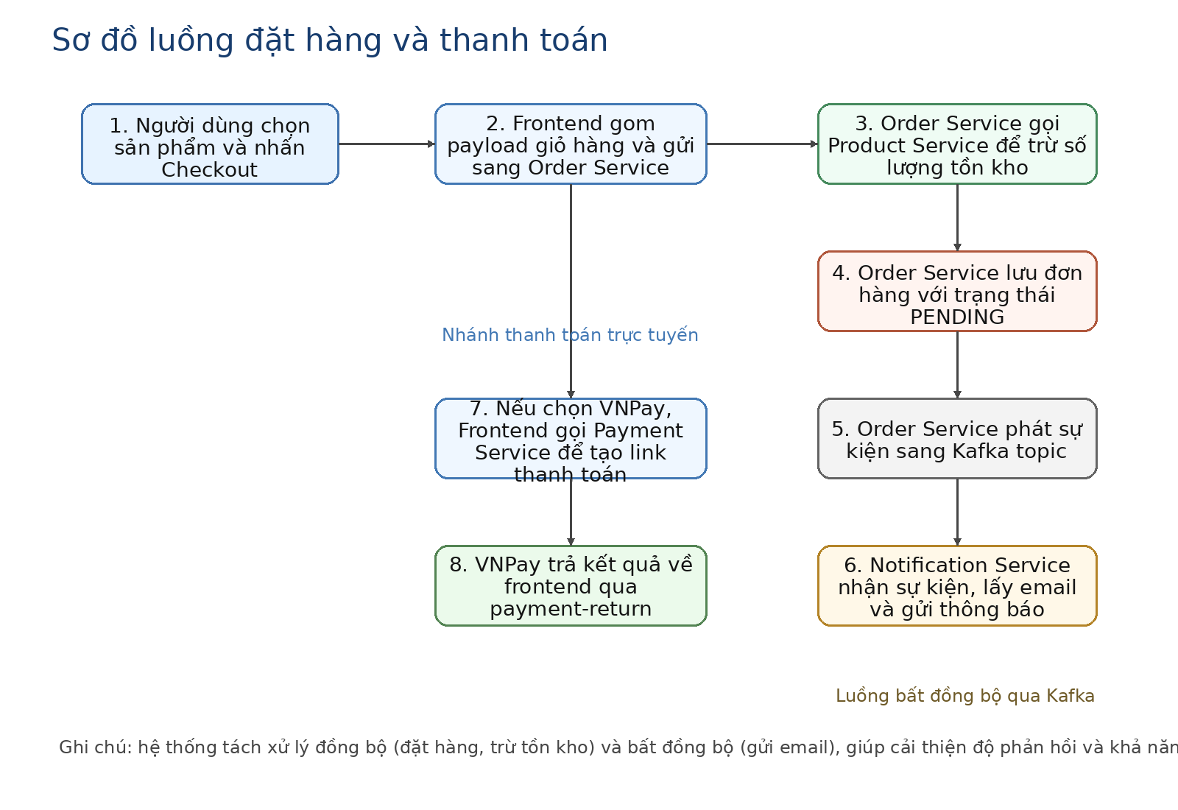
Hình 2. Sơ đồ luồng đặt hàng và thanh toán
- Phân tích hình 2: Luồng đặt hàng có hai nhánh: nhánh đồng bộ để lưu đơn và cập nhật tồn kho, nhánh bất đồng bộ để gửi email và nhánh thanh toán online nếu người dùng chọn VNPay.
- Ý nghĩa của việc tách nhánh: Tách nhánh giúp thời gian phản hồi của thao tác đặt hàng không bị phụ thuộc hoàn toàn vào email hoặc cổng thanh toán ngoài.
- Giá trị trình bày: Khi gắn hình này vào báo cáo, người viết có thể diễn giải rất thuận lợi theo thứ tự từ frontend → order-service → product-service → Kafka → notification-service → payment-service.

9. Đánh giá ưu điểm, hạn chế và hướng phát triển

9.1. Ưu điểm
- Kiến trúc tách lớp rõ: Các service được chia theo nghiệp vụ nên dễ nhìn, dễ mở rộng và phù hợp với tinh thần microservice.
- Luồng nghiệp vụ khá đầy đủ: Dự án đã có nhiều chức năng cốt lõi của một website bán hàng: sản phẩm, giỏ hàng, đăng nhập, đặt hàng, thanh toán, email thông báo.
- Có dùng cả giao tiếp đồng bộ lẫn bất đồng bộ: REST/Feign được dùng cho xử lý tức thời, còn Kafka được dùng cho các thao tác không cần chặn luồng chính.
- Tư duy tối ưu hiệu năng đã xuất hiện: Ví dụ điển hình là cache sản phẩm và lưu token trong Redis.

9.2. Hạn chế quan sát được từ mã nguồn
- Bảo vệ quyền admin mới mạnh ở frontend: ProtectRoute chỉ là lớp chặn giao diện; backend vẫn cần xác thực quyền tương ứng để đảm bảo an toàn thực sự.
- Rollback liên service chưa được thể hiện rõ: Nếu trừ tồn kho thất bại giữa chừng hoặc một bước sau đó lỗi, báo cáo code tổng hợp chưa cho thấy cơ chế bù trừ hoàn chỉnh.
- Một số tên trường và chuỗi cần thống nhất: Ví dụ paymentMethod có xuất hiện dưới dạng VNPAY/VNPay; những chi tiết nhỏ này dễ gây lỗi logic ở nhánh thanh toán.
- Chưa thấy cập nhật trạng thái đơn hàng sau callback thanh toán: Phần payment-return đang chủ yếu redirect giao diện; nếu muốn hoàn chỉnh hơn thì nên gắn chặt với trạng thái order.

9.3. Hướng phát triển
- Bổ sung kiểm tra role ở backend: Đây là bước quan trọng để dashboard quản trị an toàn hơn.
- Thêm retry, circuit breaker và fallback: Các kỹ thuật này phù hợp với microservice khi một service khác hoặc hạ tầng ngoài bị chậm hoặc lỗi.
- Theo dõi log tập trung: Có thể mở rộng bằng các công cụ monitoring/logging để thuận lợi cho vận hành.
- Hoàn thiện vòng đời thanh toán: Trạng thái thanh toán nên liên kết trực tiếp với trạng thái đơn để báo cáo nghiệp vụ chính xác hơn.

10. Kết luận
Qua quá trình phân tích, có thể thấy dự án đã vận dụng khá tốt tư duy microservice vào một bài toán thương mại điện tử. Thay vì đặt toàn bộ logic vào một ứng dụng đơn khối, hệ thống tách thành nhiều dịch vụ chuyên trách và phối hợp với nhau thông qua Gateway, Eureka, REST call và Kafka.
Điểm đáng giá của đồ án không chỉ nằm ở số lượng công nghệ được sử dụng, mà còn ở cách các thành phần kết hợp với nhau để giải quyết một luồng nghiệp vụ xuyên suốt: người dùng duyệt sản phẩm, thêm vào giỏ, đăng nhập, đặt hàng, thanh toán và nhận thông báo. Khi nhìn dưới ba mức ý tưởng – luận lý – vật lý, mối liên hệ giữa nghiệp vụ và mã nguồn được thể hiện khá rõ ràng.
Tóm lại, đây là một đồ án phù hợp để nghiên cứu và trình bày trong môn học về phân tích hệ thống hoặc phát triển phần mềm hiện đại, vì nó chứa đủ yếu tố giao diện, xử lý nghiệp vụ, tích hợp dịch vụ và giao tiếp bất đồng bộ.

Phụ lục A. Danh sách file trọng tâm đã được sử dụng để phân tích
Backend | OrderController.java, OrderService.java, ProductClient.java, OrderEventProducer.java, UserController.java, UserService.java, JWTUtil.java, UserRepo.java, ProductController.java, ProductService.java, ProductRepo.java, OrderEventConsumer.java, EmailService.java, UserClient.java, PaymentController.java, PaymentConfig.java, SecurityConfig.java, ApiGatewayApplication.java, EurekaServerApplication.java.
Frontend | App.jsx, main.jsx, GlobalContext.jsx, ProtectRoute.jsx, products.js, OrderSummary.jsx, Modal.jsx, DeliveryView.jsx, PaymentResult.jsx, Product.jsx, NavBar.jsx, Account.jsx.

